生态气象服务信息

2021年第1期（总第1期）

青海省生态气象中心 2021年07月22日

**2021年07月城东区NDVI遥感监测**

一、NDVI面积遥感监测

2021年07月H8卫星遥感监测结果显示，城东区NDVI值0.5以上的面积为0.0平方公里，占城东区行政区域面积的比例为0.0%，主要分布在韵家口镇、乐家湾镇和东川工业园。青藏花园社区、大众社区、康乐社区、周家泉社区、清真巷社区、火车站社区、东关社区、林家崖社区、东川工业园、韵家口镇、乐家湾镇、泰宁社区、互助中路社区、富强巷社区和国际村社区NDVI值0.5以上面积分别为0.0、0.0、0.0、0.0、0.0、0.0、0.0、0.0、0.0、0.0、0.0、0.0、0.0、0.0和0.0平方公里，占各行政区域面积比例分别为0.0%、0.0%、0.0%、0.0%、0.0%、0.0%、0.0%、0.0%、0.0%、0.0%、0.0%、0.0%、0.0%、0.0%和0.0%。（图1和表1）。

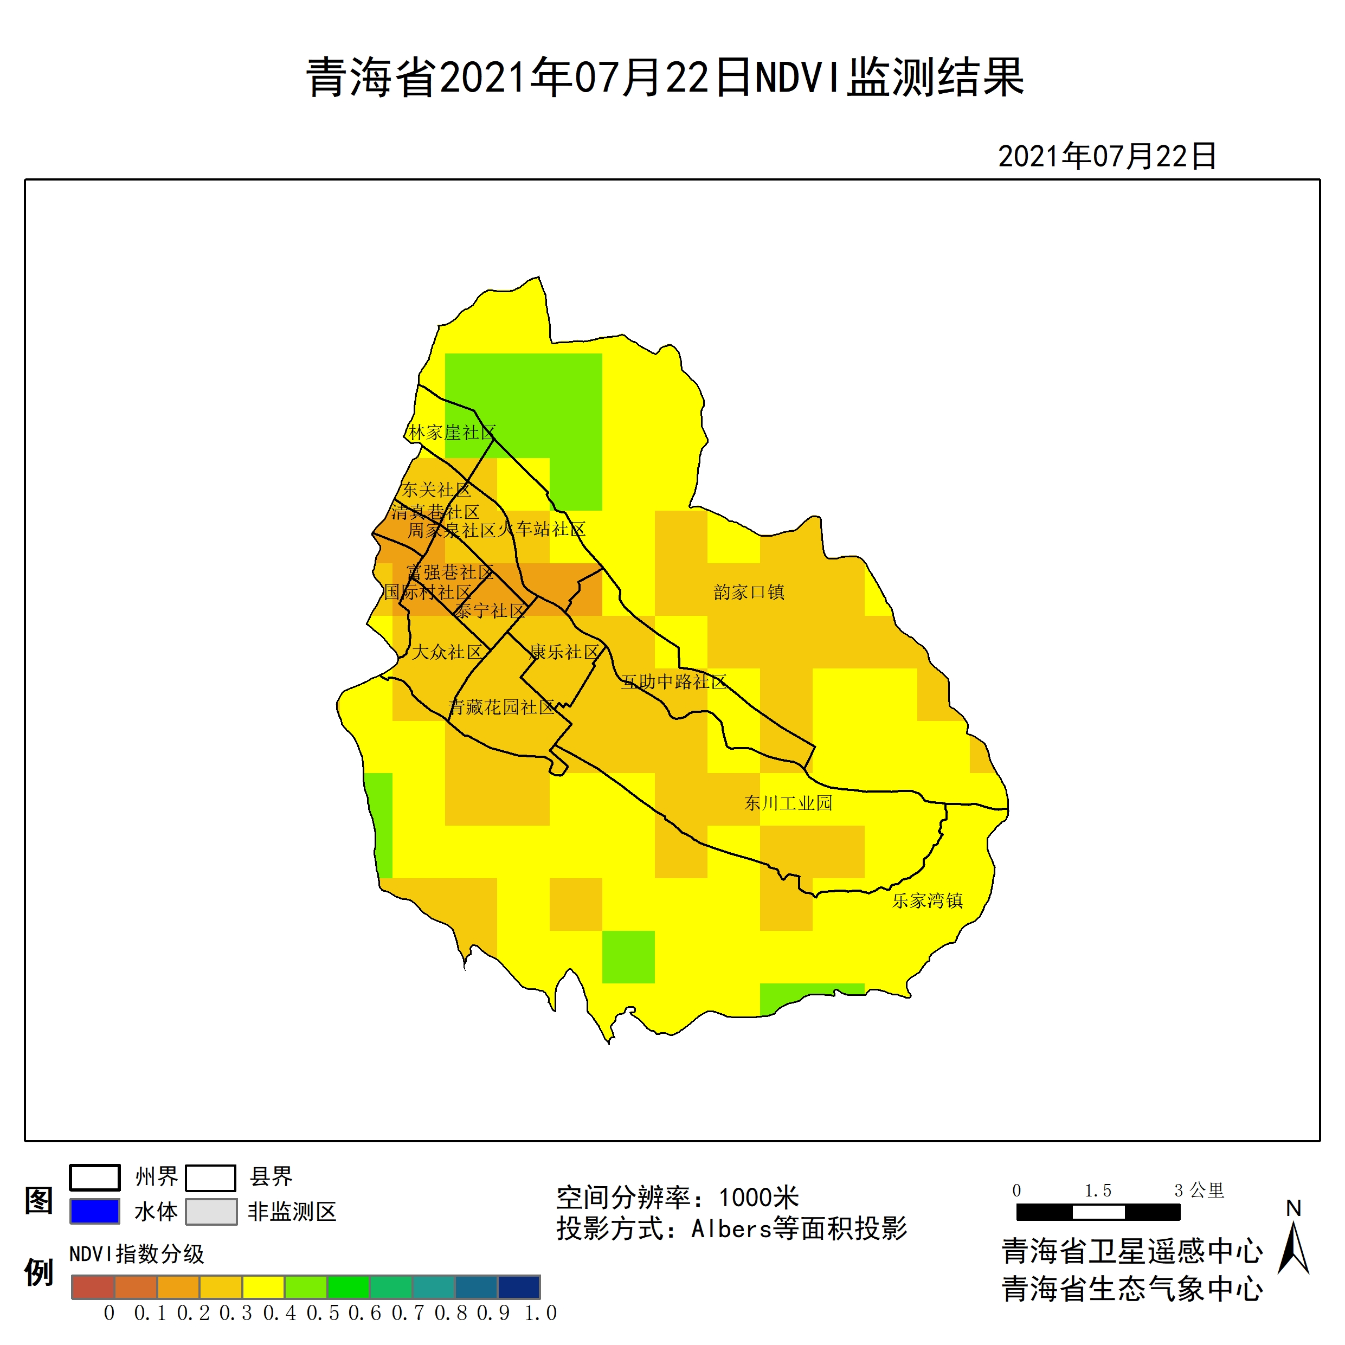

**图1 2021年07城东区月NDVI遥感监测图**

二、NDVI等级遥感监测

2021年07月H8卫星遥感监测结果显示，青海省NDVI等级以0.3-0.4为主。NDVI等级为0.1-0.2、0.2-0.3、0.3-0.4、0.4-0.5、0.5-0.6、0.6-0.7、0.7-0.8、0.8-0.9和0.9-1.0各地区的面积分别为青藏花园社区0.00平方公里、0.00平方公里、2.83平方公里、0.00平方公里、0.00平方公里、0.00平方公里、0.00平方公里、0.00平方公里、0.00平方公里、0.00平方公里、大众社区0.00平方公里、0.00平方公里、1.89平方公里、0.00平方公里、0.00平方公里、0.00平方公里、0.00平方公里、0.00平方公里、0.00平方公里、0.00平方公里、康乐社区0.00平方公里、0.00平方公里、1.89平方公里、0.00平方公里、0.00平方公里、0.00平方公里、0.00平方公里、0.00平方公里、0.00平方公里、0.00平方公里、周家泉社区0.00平方公里、0.00平方公里、0.94平方公里、0.00平方公里、0.00平方公里、0.00平方公里、0.00平方公里、0.00平方公里、0.00平方公里、0.00平方公里、清真巷社区0.00平方公里、0.94平方公里、0.00平方公里、0.00平方公里、0.00平方公里、0.00平方公里、0.00平方公里、0.00平方公里、0.00平方公里、0.00平方公里、火车站社区0.00平方公里、0.94平方公里、1.89平方公里、0.00平方公里、0.00平方公里、0.00平方公里、0.00平方公里、0.00平方公里、0.00平方公里、0.00平方公里、东关社区0.00平方公里、0.00平方公里、0.94平方公里、0.00平方公里、0.00平方公里、0.00平方公里、0.00平方公里、0.00平方公里、0.00平方公里、0.00平方公里、林家崖社区0.00平方公里、0.00平方公里、0.00平方公里、0.94平方公里、0.00平方公里、0.00平方公里、0.00平方公里、0.00平方公里、0.00平方公里、0.00平方公里、东川工业园0.00平方公里、0.00平方公里、7.55平方公里、3.77平方公里、0.00平方公里、0.00平方公里、0.00平方公里、0.00平方公里、0.00平方公里、0.00平方公里、韵家口镇0.00平方公里、0.00平方公里、9.44平方公里、22.65平方公里、6.60平方公里、0.00平方公里、0.00平方公里、0.00平方公里、0.00平方公里、0.00平方公里、乐家湾镇0.00平方公里、0.00平方公里、7.55平方公里、27.36平方公里、3.77平方公里、0.00平方公里、0.00平方公里、0.00平方公里、0.00平方公里、0.00平方公里、泰宁社区0.00平方公里、0.00平方公里、0.94平方公里、0.00平方公里、0.00平方公里、0.00平方公里、0.00平方公里、0.00平方公里、0.00平方公里、0.00平方公里、互助中路社区0.00平方公里、0.94平方公里、4.72平方公里、0.94平方公里、0.00平方公里、0.00平方公里、0.00平方公里、0.00平方公里、0.00平方公里、0.00平方公里、富强巷社区0.00平方公里、1.89平方公里、0.00平方公里、0.00平方公里、0.00平方公里、0.00平方公里、0.00平方公里、0.00平方公里、0.00平方公里、0.00平方公里和国际村社区0.00平方公里、0.00平方公里、0.94平方公里、0.94平方公里、0.00平方公里、0.00平方公里、0.00平方公里、0.00平方公里、0.00平方公里、0.00平方公里平方公里，面积比例分别为青藏花园社区0.00%、0.00%、100.00%、0.00%、0.00%、0.00%、0.00%、0.00%、0.00%、0.00%、大众社区0.00%、0.00%、100.00%、0.00%、0.00%、0.00%、0.00%、0.00%、0.00%、0.00%、康乐社区0.00%、0.00%、100.00%、0.00%、0.00%、0.00%、0.00%、0.00%、0.00%、0.00%、周家泉社区0.00%、0.00%、100.00%、0.00%、0.00%、0.00%、0.00%、0.00%、0.00%、0.00%、清真巷社区0.00%、100.00%、0.00%、0.00%、0.00%、0.00%、0.00%、0.00%、0.00%、0.00%、火车站社区0.00%、33.33%、66.67%、0.00%、0.00%、0.00%、0.00%、0.00%、0.00%、0.00%、东关社区0.00%、0.00%、100.00%、0.00%、0.00%、0.00%、0.00%、0.00%、0.00%、0.00%、林家崖社区0.00%、0.00%、0.00%、100.00%、0.00%、0.00%、0.00%、0.00%、0.00%、0.00%、东川工业园0.00%、0.00%、66.67%、33.33%、0.00%、0.00%、0.00%、0.00%、0.00%、0.00%、韵家口镇0.00%、0.00%、24.39%、58.54%、17.07%、0.00%、0.00%、0.00%、0.00%、0.00%、乐家湾镇0.00%、0.00%、19.51%、70.73%、9.76%、0.00%、0.00%、0.00%、0.00%、0.00%、泰宁社区0.00%、0.00%、100.00%、0.00%、0.00%、0.00%、0.00%、0.00%、0.00%、0.00%、互助中路社区0.00%、14.29%、71.43%、14.29%、0.00%、0.00%、0.00%、0.00%、0.00%、0.00%、富强巷社区0.00%、100.00%、0.00%、0.00%、0.00%、0.00%、0.00%、0.00%、0.00%、0.00%和国际村社区0.00%、0.00%、50.00%、50.00%、0.00%、0.00%、0.00%、0.00%、0.00%、0.00%。（图2和表3、表4）。

**表1 2021年07月城东区NDVI面积 (km2)**

|  |  |  |  |  |  |
| --- | --- | --- | --- | --- | --- |
| **区域** | **0-0.2** | **0.2-0.4** | **0.4-0.6** | **0.6-0.8** | **0.8-1.0** |
| **青藏花园社区** | **0.00** | **2.83** | **0.00** | **0.00** | **0.00** |
| 大众社区 | 0.00 | 1.89 | 0.00 | 0.00 | 0.00 |
| 康乐社区 | 0.00 | 1.89 | 0.00 | 0.00 | 0.00 |
| 周家泉社区 | 0.00 | 0.94 | 0.00 | 0.00 | 0.00 |
| 清真巷社区 | 0.94 | 0.00 | 0.00 | 0.00 | 0.00 |
| 火车站社区 | 0.94 | 1.89 | 0.00 | 0.00 | 0.00 |
| 东关社区 | 0.00 | 0.94 | 0.00 | 0.00 | 0.00 |
| 林家崖社区 | 0.00 | 0.94 | 0.00 | 0.00 | 0.00 |
| 东川工业园 | 0.00 | 11.32 | 0.00 | 0.00 | 0.00 |
| 韵家口镇 | 0.00 | 32.09 | 6.60 | 0.00 | 0.00 |
| 乐家湾镇 | 0.00 | 34.91 | 3.77 | 0.00 | 0.00 |
| 泰宁社区 | 0.00 | 0.94 | 0.00 | 0.00 | 0.00 |
| 互助中路社区 | 0.94 | 5.66 | 0.00 | 0.00 | 0.00 |
| 富强巷社区 | 1.89 | 0.00 | 0.00 | 0.00 | 0.00 |
| 国际村社区 | 0.00 | 1.88 | 0.00 | 0.00 | 0.00 |
| 城东区 | 4.72 | 98.13 | 10.38 | 0.00 | 0.00 |

**表2 2021年07月城东区NDVI面积所占行政区域面积比例(%)**

|  |  |  |  |  |  |
| --- | --- | --- | --- | --- | --- |
| **区域** | **0-0.2** | **0.2-0.4** | **0.4-0.6** | **0.6-0.8** | **0.8-1.0** |
| **青藏花园社区** | **0.00** | **100.00** | **0.00** | **0.00** | **0.00** |
| 大众社区 | 0.00 | 100.00 | 0.00 | 0.00 | 0.00 |
| 康乐社区 | 0.00 | 100.00 | 0.00 | 0.00 | 0.00 |
| 周家泉社区 | 0.00 | 100.00 | 0.00 | 0.00 | 0.00 |
| 清真巷社区 | 100.00 | 0.00 | 0.00 | 0.00 | 0.00 |
| 火车站社区 | 33.33 | 66.67 | 0.00 | 0.00 | 0.00 |
| 东关社区 | 0.00 | 100.00 | 0.00 | 0.00 | 0.00 |
| 林家崖社区 | 0.00 | 100.00 | 0.00 | 0.00 | 0.00 |
| 东川工业园 | 0.00 | 100.00 | 0.00 | 0.00 | 0.00 |
| 韵家口镇 | 0.00 | 82.93 | 17.07 | 0.00 | 0.00 |
| 乐家湾镇 | 0.00 | 90.24 | 9.76 | 0.00 | 0.00 |
| 泰宁社区 | 0.00 | 100.00 | 0.00 | 0.00 | 0.00 |
| 互助中路社区 | 14.29 | 85.72 | 0.00 | 0.00 | 0.00 |
| 富强巷社区 | 100.00 | 0.00 | 0.00 | 0.00 | 0.00 |
| 国际村社区 | 0.00 | 100.00 | 0.00 | 0.00 | 0.00 |
| 城东区 | 4.17 | 86.67 | 9.17 | 0.00 | 0.00 |